¿Mito o realidad? Errores al comprar vivienda según cada generación

- El porcentaje de jóvenes menores de 25 años de edad que buscan comprar vivienda es mayor en Quito y Manta que en Guayaquil y Cuenca.
- La mitad de los adultos entre 40 y 59 años que demandan viviendas en venta en Quito, buscan en el Centro Norte de la ciudad.

20 de mayo de 2022. Quito, Ecuador. En el día a día circulan muchos mitos y creencias relacionados con los intereses de las personas al comprar vivienda. Por esta razón, Properati, portal de compra y arriendo de inmuebles de Latinoamérica, analizó los principales mitos que existen sobre las preferencias de vivienda en cada una de las generaciones de adultos en Ecuador y los contrastó con las búsquedas en su portal durante los últimos 6 meses.

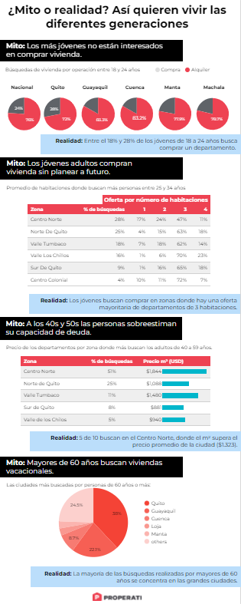

EMBED CODE - GRÁFICO:
<div style="position: relative; overflow: hidden; padding-top: 250%;"><iframe style="position: absolute; top: 0; left: 0; width: 100%; height: 100%; border: 0;" src="https://www.properati.com.ec/p/mitos-generacion-compra-2022-ec.html" width="300" height="150"></iframe>
<div><p style="margin:0"><a href="https://www.properati.com.ec" style="color: #a4a1a1;text-decoration:none;font-size:10px; float:right">Fuente: Properati</a></p></div></div>

ENLACE DIRECTO:
https://www.properati.com.ec/p/mitos-generacion-compra-2022-ec.html

- Mito: “Los menores de 25 años no se interesan por comprar vivienda”.

Ya sea por sus ingresos, baja capacidad adquisitiva o prioridades, en el imaginario colectivo existe la creencia de que la Generación X (los menores de 25 años de edad) no están interesados en comprar vivienda. Properati analizó las búsquedas de vivienda en su portal y descubrió que esta afirmación es engañosa.

Las cifras de Properati indican que 1 de cada 4 jóvenes buscan comprar una vivienda. Aunque es una cifra baja respecto a otras generaciones, es necesario resaltar que en general, las búsquedas de viviendas en venta representan el 30% de las búsquedas en Properati.

Quito, Guayaquil, Cuenca, Manta y Machala son las ciudades preferidas por menores de 25 años. En Quito y Manta se concentraron los mayores porcentajes de demanda de viviendas en venta, mientras que Guayaquil y Cuenca registraron los más bajos.

De acuerdo con un informe de la BBC, muchos jóvenes optan por invertir su dinero en acciones a través de aplicaciones móviles. Un uso del dinero que para generaciones previas era impensado.

- Mito: “Los jóvenes adultos compran vivienda sin pensar a futuro”.

El segmento de adultos entre los 25 y 34 años de edad (Millennials) tiene un mayor interés en comprar vivienda, esto es claro. Sin embargo, existe la percepción de que las personas en este rango de edad compran vivienda sin planear a mediano o largo plazo. Es decir, se inclinan por comprar mini suites o sacrifican el espacio por vivir en un lugar bien ubicado y más costoso.

Esta afirmación resulta parcialmente cierta. Aunque el 28% de los jóvenes en este rango de edad busca vivienda en el Centro Norte de Quito, la zona más costosa de la ciudad, el resto de las búsquedas se reparten de forma relativamente equitativa en el resto de la ciudad. Eso sí, apenas el 4% buscan comprar en el Centro Colonial.

Además, la oferta en las zonas más buscadas por los jóvenes está conformada principalmente por departamentos de dos o más habitaciones.

- Mito: “A los 40 y 50 años las personas sobreestiman su capacidad de deuda”.

La teoría del comportamiento económico, sugiere que al llegar a los cuarenta y cincuenta años de vida, una persona promedio encuentra un momento de estabilidad económica. Por esta razón, buscan comprar viviendas que rozan el tope de su capacidad de pago; pero que a mediano plazo pueden ahogar las finanzas debido a imprevistos como la pérdida de un trabajo o de una fuente de ingresos.

Esta afirmación es cierta. La mitad de los adultos en este rango de edad busca comprar viviendas en el Centro Norte de Quito, donde el precio promedio del metro cuadrado es de $1,844 USD. Los sectores preferidos en el Centro Norte son Iñaquito, Ponceano y la Floresta; lugares de alta y media plusvalía.

- Mito: “Los mayores de 60 años buscan, principalmente, viviendas de descanso”.

Con la llegada de la tercera edad, tienes acceso al plan de jubilación y con este viene también la idea de mudarse a un lugar tranquilo y alejado del ruido urbano.

Properati analizó las búsquedas de vivienda de esta generación y determinó que esta creencia es falsa. El 38% de los adultos mayores de 65 años busca viviendas en Quito, el 22% en Guayaquil y el 9% en Cuenca. El top 5 lo completan otras ciudades principales como Loja y Manta.

Playas es el único municipio con menos de 50 mil habitantes que figura en el top 10 de búsquedas de vivienda en venta en esta generación, con el 2% de las búsquedas.

Metodología

- Se analizaron más de 700.000 búsquedas en properati.com.ec durante los últimos seis meses, con una media mensual de 117.000 visitas.
- Estas búsquedas fueron clasificadas en diferentes segmentos de edad y se aplicaron filtros de tipo de propiedad, operación y ciudad para encontrar la información que pudiera confirmar o desmitificar cada una de las creencias expuestas.

ACERCA DE PROPERATI
PROPERATI es la plataforma digital de bienes raíces experta en ayudarte a encontrar tu nuevo hogar. Quienes busquen una vivienda o quieran invertir en propiedades encontrarán en Properati toda la oferta del mercado disponible y valiosa información para tomar las mejores decisiones. Nuestro objetivo es conectar a compradores y vendedores para formar un círculo virtuoso de generación de oportunidades de manera rápida y efectiva. Fue fundada en 2012 en Argentina para cambiar la forma en que se venden y alquilan inmuebles en Latinoamérica.Desde 2022 forma parte de Lifull Connect. Properati es más que un portal inmobiliario, es experto en conseguir tu nuevo hogar.

Contacto de prensa | Ricardo Meneses Flores  Data Journalist Manager  prensa@properati.com  +593 994722408

